ОТЧЕТ ПО ЛАБОРАТОРНОЙ РАБОТЕ №3

дисциплина: Архитектура компьютера

Холопов Илья Алексеевич

Содержание

# 1 Цель работы

Целью работы является освоение процедуры оформления отчетов с помощью легковесного языка разметки Markdown.

# 2 Выполнение работы

Откроем терминал, перейдем в каталог курса, сформированный при выполнении лабораторной работы №2 и обновим локальный репозиторий (рис. ??).

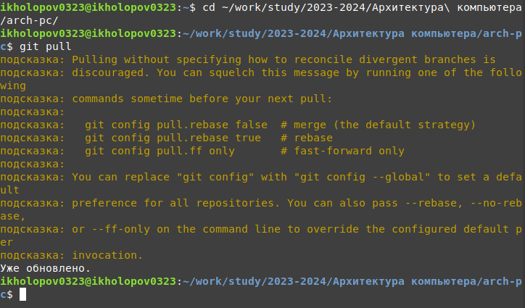

Переход в каталог курса и обновление репозитория

Перейдем в каталог с шаблоном отчета по лабораторной работе № 3 и проведем компиляцию шаблона с помощью Makefile (рис. ??).

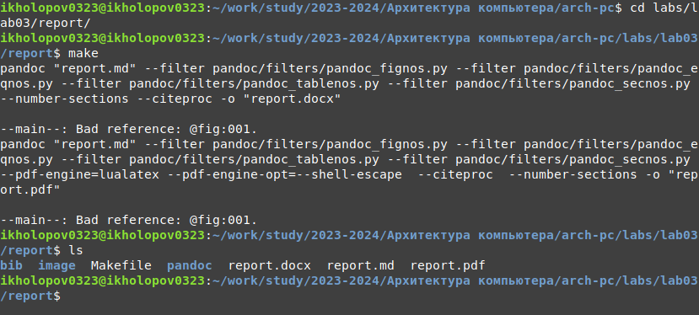

Компиляция шаблона

Удалим полученные файлы с использование Makefile и проверим, что docx и pdf файлы были удалены (рис. ??).

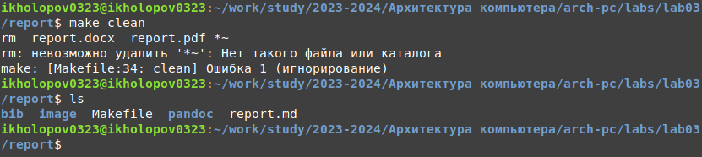

Удаление файлов с помощью Makefile

Откроем файл report.md с помощью текстового редактора gedit и проанализируем файл (рис. ??).

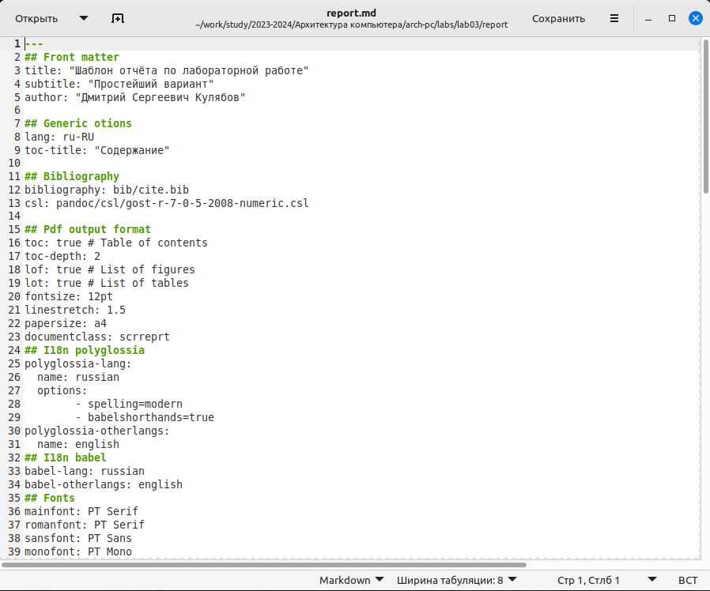

Содержимое файла report.md

Заполним отчет по лабораторным работам №2 и №3 с использованием Makefile и загрузим файлы на Github (рис. ??-??).

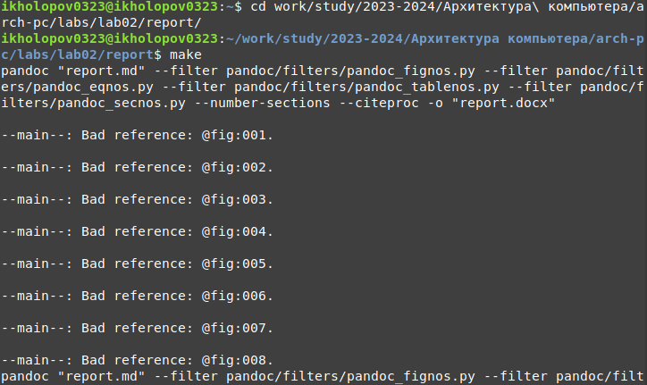

Создание отчета по лабораторной работе №2

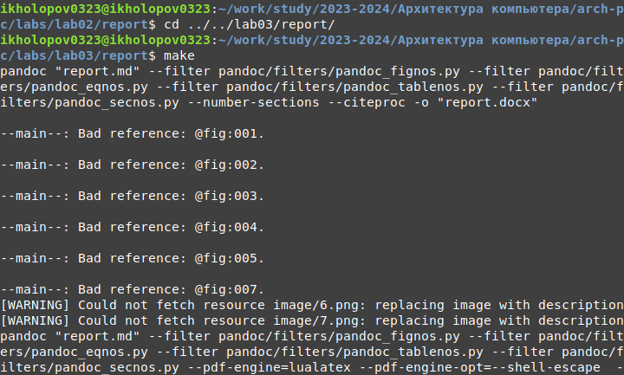

Создание отчета по лабораторной работе №3

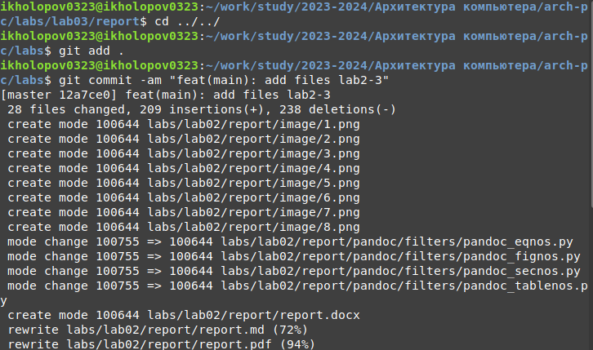

Внесение изменений в репозиторий

# 3 Выводы

В результате выполнения лабораторной работы была освоена процедура оформления отчетов с помощью легковесного языка разметки Markdown, были созданы отчеты по лабораторным работам №2 и №3 с помщью языка разметка Markdown.